«Терроризм угроза личности, обществу»
Терроризм сегодня многолик, многообразен, многонационален. Он охватил большинство стран мира. Действия террористов находятся в центре внимания мировой общественности, средств массовой информации, что усиливает у людей чувства уязвимости, беззащитности, страха перед лицом террора.
Наряду с организованной борьбой против терроризма каждый ребёнок должен знать и выполнять следующие правила предупреждения и поведения в случае угрозы или возникновения террористического акта.
Уважаемые родители, всё чаще и чаще в нашей жизни можно услышать слова террор, террористический акт. Слово террор в переводе с латыни обозначает ужас. Раньше нам казалось, что это случается где-то далеко, в других странах, что это нас не коснётся. Но это не так. Этот ужас дошёл и до нас. Вспомните Беслан, где погибли от рук террористов ни в чём не повинные дети, заложников Норд – Оста. Всё чаще происходят террористические акты с участием детей – трагедия в Московской школе. Нельзя наказывать человека за поступки другого, но всё же родители несут ответственность за своих детей, за их воспитание. Такие ситуации травмируют детей, могут спровоцировать серьёзные психические расстройства. Дозировано обсудите с детьми полученную информацию позвольте детям высказать своё мнение, чувства. К террористическим актам невозможно подготовиться заранее, но, тем не менее, необходимо знать самим и научить детей как правильно вести себя в подобных ситуациях.

Советы родителям: «Научите детей…»
1. Никогда не разговаривать с незнакомыми людьми.
2. Никому не открывать дверь, если дома нет взрослых.
3. НЕ давать информацию о себе и своей семье.
4. Не садиться в машину к незнакомым людям.
5. Сообщать вам, куда пошёл ребёнок и в какое время вернётся.
ПОМНИТЕ:
1. Любой предмет, найденный на улице, может представлять опасность.
2. При обнаружении подозрительных пакетов, сумок и т. д. не пытайтесь самостоятельно выяснить, что в них находится.
3. Не позволяйте это другим людям.
4. Отойдите за какое-нибудь укрытие.
5. Не паникуйте, чтобы не спровоцировать террористов на взрыв.
6. Немедленно звоните по тел. 01!
Действия заложников в случае их захвата террористами:
1. В случае захвата находитесь на своём месте и не привлекайте внимания.
2. Какой бы страх вы не испытывали, не впадайте в панику: не повышайте голоса, не делайте резких движений.
3. Отвлекайте себя различными способами: молитва, воспоминание.
4. Выполняйте все требования террористов.
5. Спрашивайте разрешения передвигаться, сходить в туалет и даже открыть сумку.
6. Наметьте себе укрытие, которое даст вам определённую защиту. 7. При операции освобождения не бегите навстречу освободителям, не берите в руки оружие. Лягте на пол лицом вниз подальше от окон и дверей.
8. Если вам стало известно о готовящемся или совершённом преступлении немедленно сообщите в полицию.
9. Помните об ответственности за заведомо ложное сообщение об акте терроризма.
Самым лучшим способом обучения детей всегда был собственный пример. Если вы внимательны к собственной безопасности, то и ребёнок будет повторять те же действия. Прежде чем открыть дверь, нужно узнать, кто за ней находится, ведь ребёнок никогда не выполнит это требование, если вы сами не будете чётко это выполнять. Если хотите научить ребёнка правилам безопасности, прежде всего, сами выполняйте их.
Ещё раз прошу вас изучить эти памятки. Надеюсь, они никогда не пригодятся вам. Но если вы всё - таки столкнётесь с угрозой XXI - терроризмом – вы будете знать, как действовать.

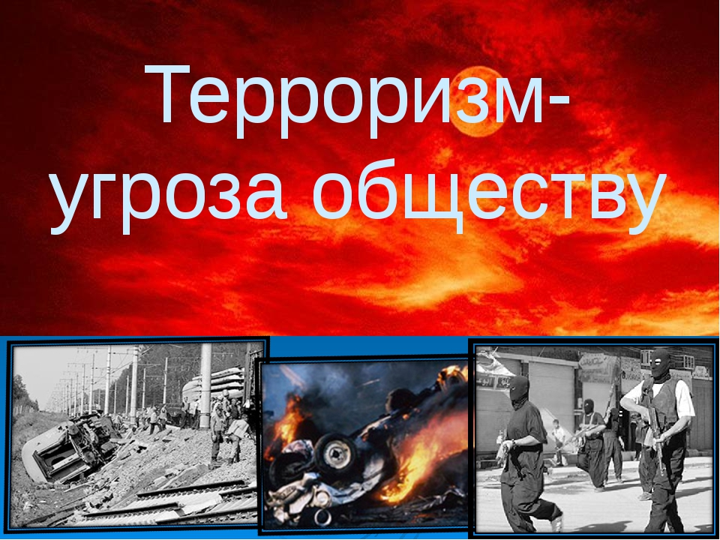
Подготовила Бальмина Е.А.
Воспитатель 2 гр.

